HỌC SINH TRƯỜNG TIỂU HỌC TRUNG THÀNH HÀO HỨNG TRONG NGÀY ĐẦU TRỞ LẠI TRƯỜNG
Trong cơn mưa phùn lất phất của buổi sáng đầu xuân Hà Nội, ngày 10/02/2022 các con học sinh trường Tiểu học Trung Thành đã vô cùng háo hức khi trở lại trường học trực tiếp. Không khí ngày đầu năm mới thật vui tươi, các con học sinh đến trường đúng giờ và giữ một tinh thần học tập tích cực.
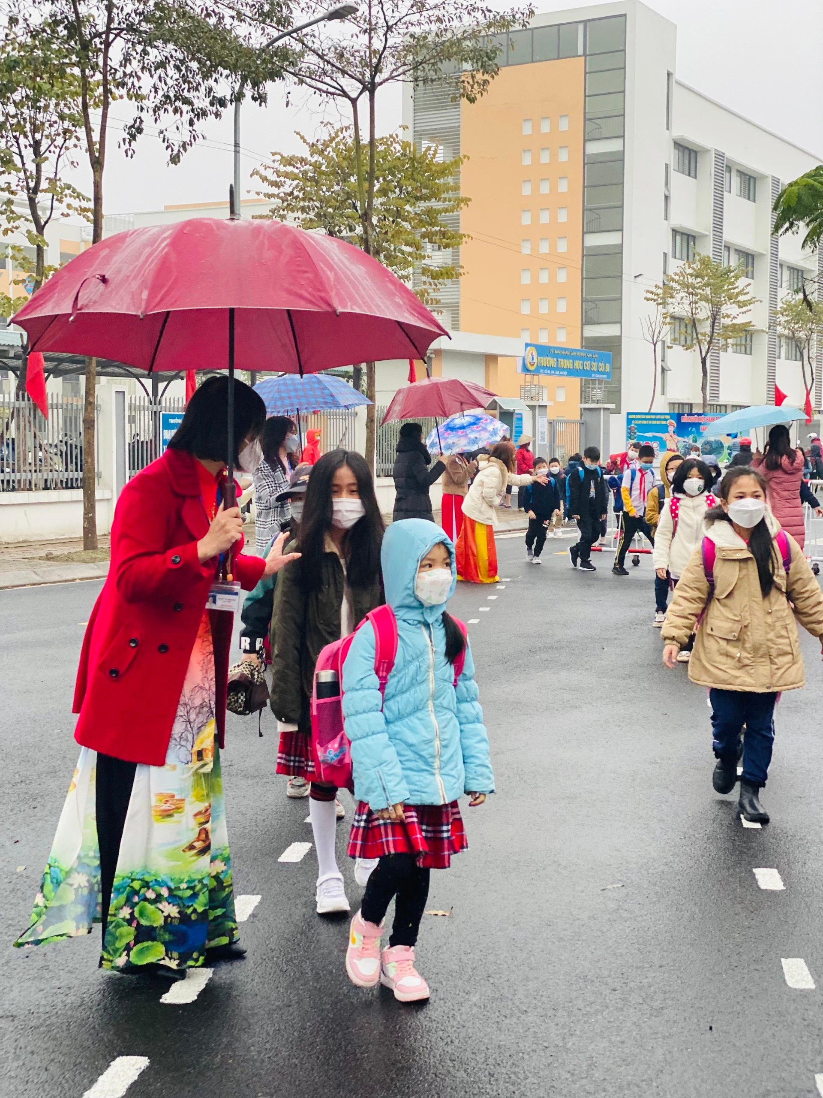
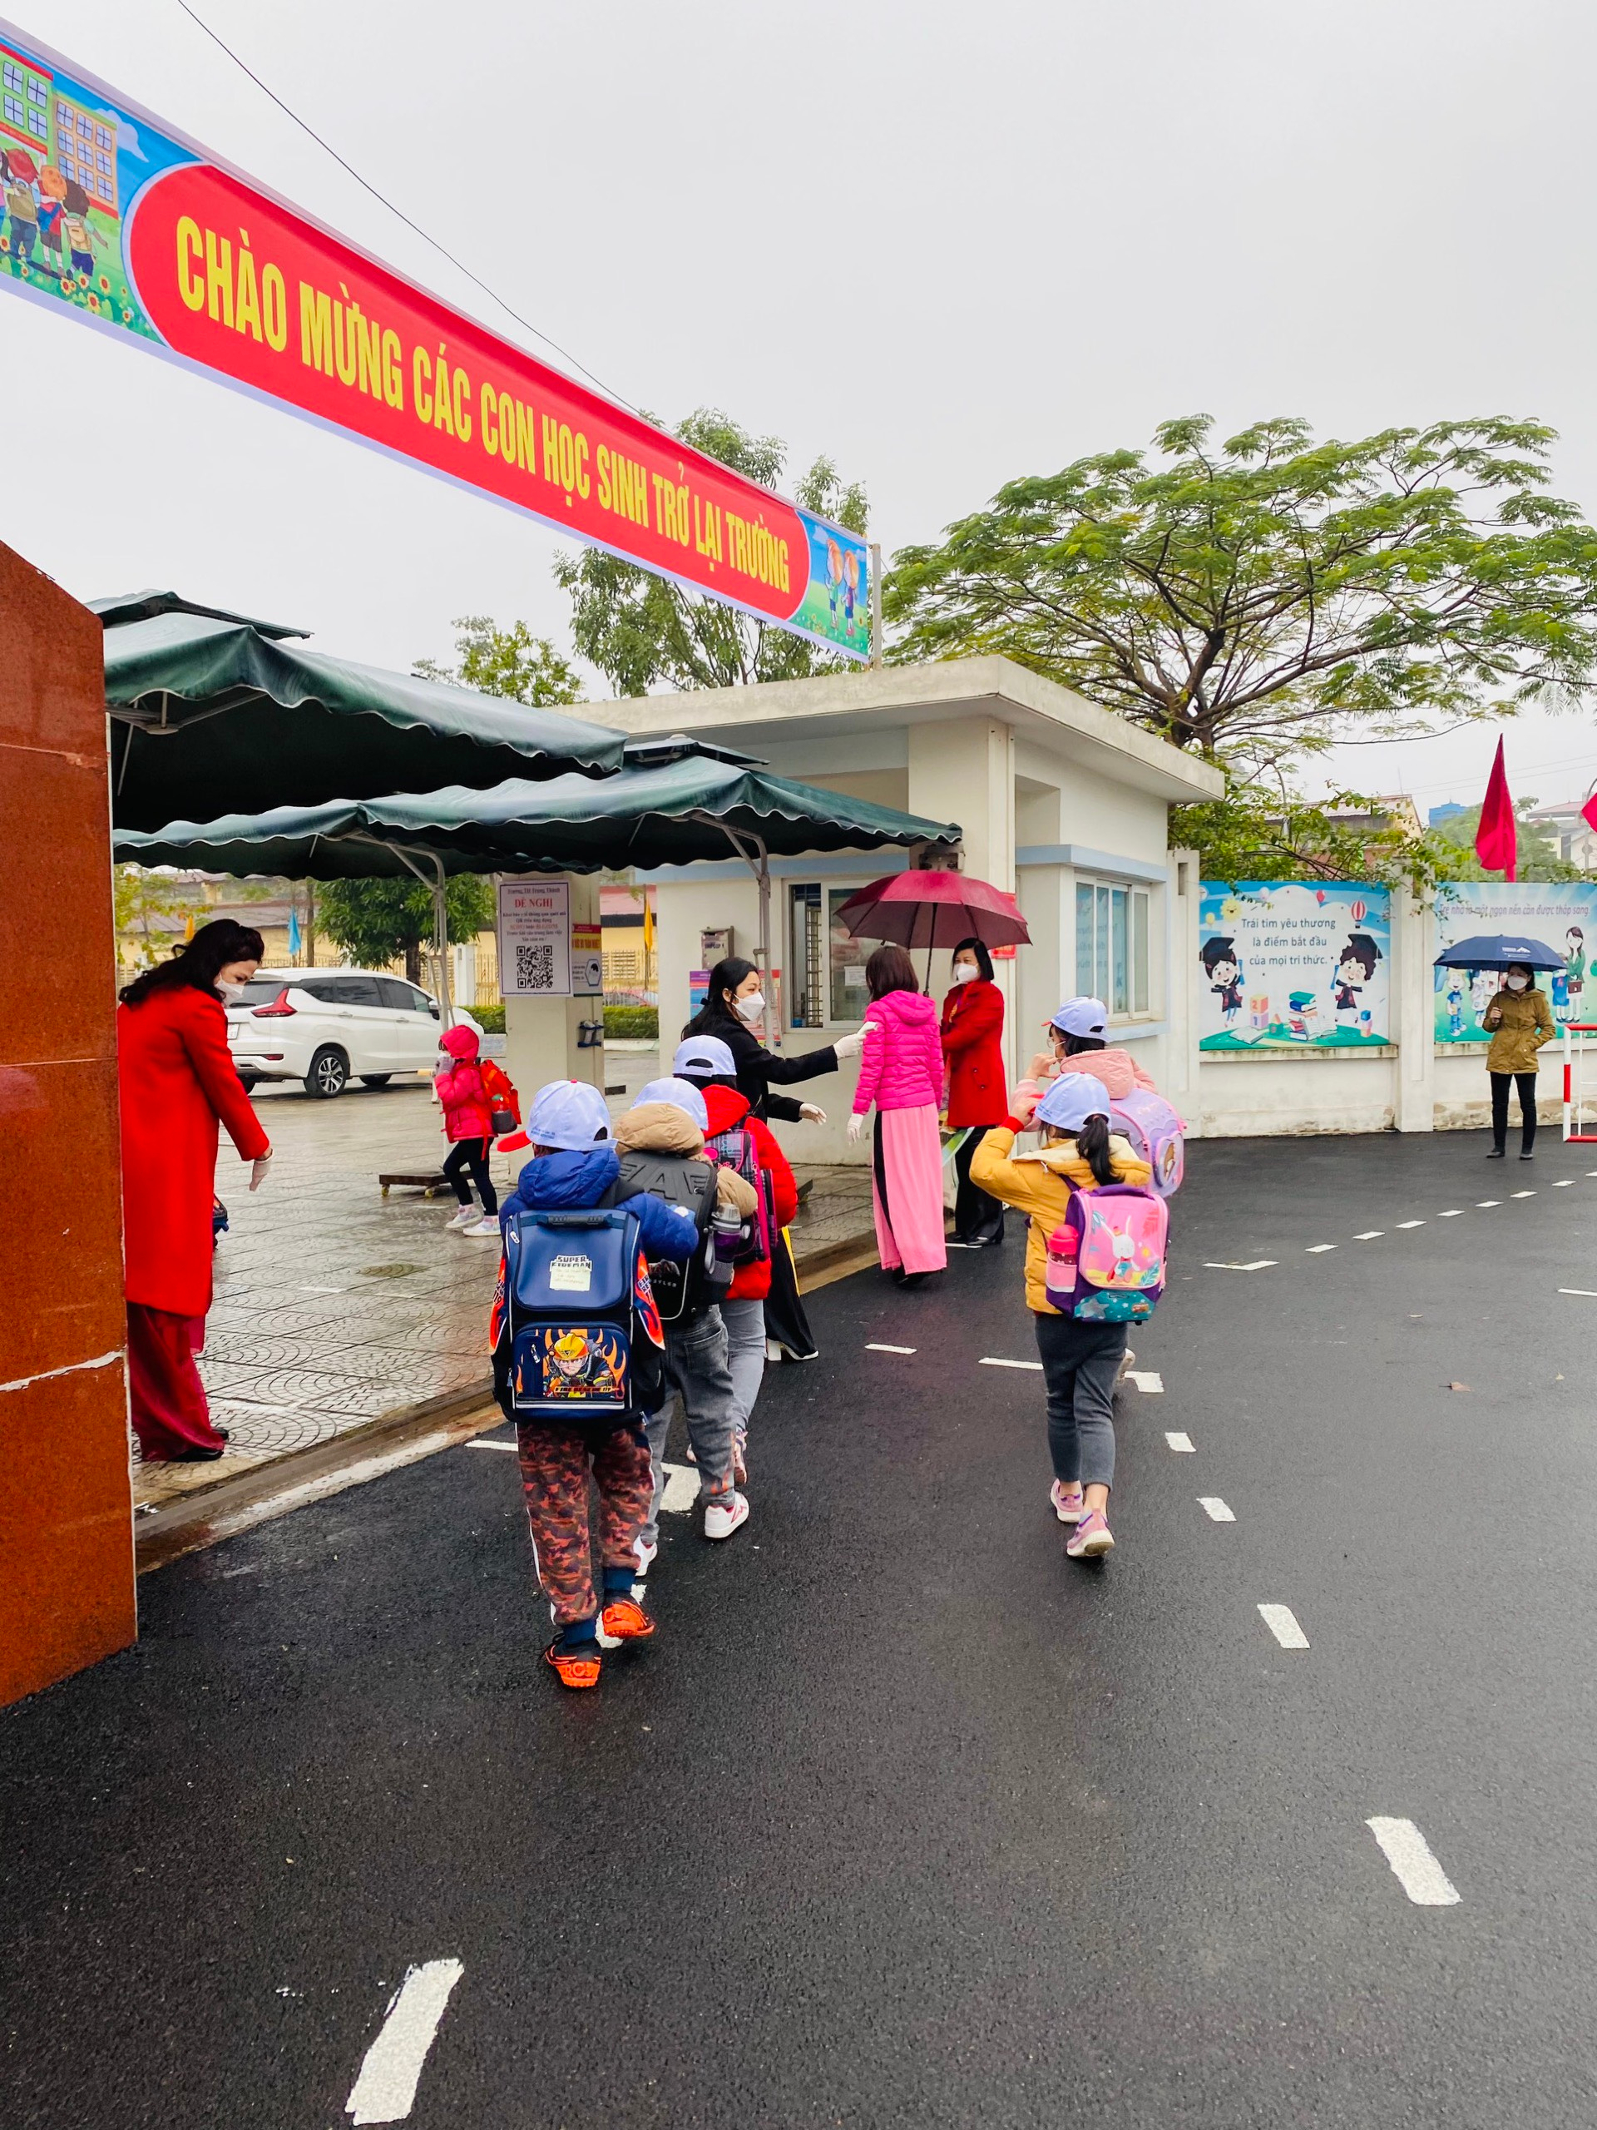

Nhà trường vẫn đảm bảo thực hiện nghiêm túc các công tác phòng - chống dịch, tất cả GV - CBNV - HS - PHHS khi đến trường đều đeo khẩu trang, thực hiện đo thân nhiệt, khử khuẩn cho học sinh trước khi vào lớp.
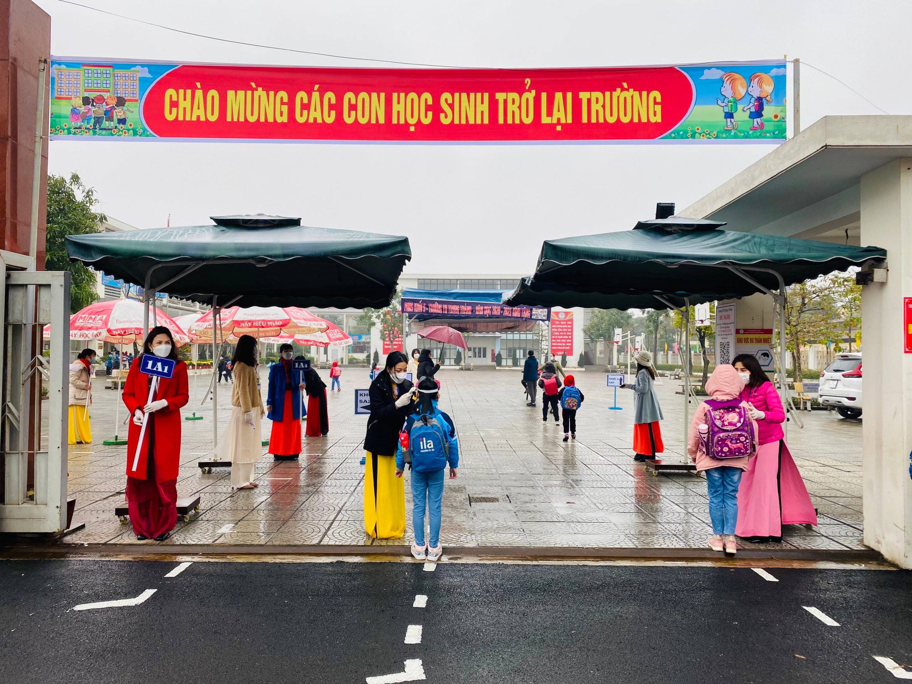
Chúc các con học sinh có những ngày học tập hiệu quả cùng những trải nghiệm ý nghĩa tại ngôi trường tiểu học Trung Thành thân yêu!

